10.07.2017

Der zweite Besuch beim „Haus vun der Natur“

Am Dienstag, den 4ten Juli sind wir zum zweiten Mal zum „Haus vun der Natur“ gefahren. Die Busfahrt hat sehr lange gedauert, weil viel Verkehr war.
Als wir beim „Haus vun der Natur“ angekommen sind, haben wir unsere Rucksäcke ins Haus gebracht und wir sind nach draußen in den Gemüsegarten gegangen. Wir haben uns in die gleichen Gruppen aufgeteilt, wie beim ersten Mal.
Beide Gruppen sollten Unkraut jäten.
Eine Gruppe hat ein ganzes Beet von Unkraut und Knollen befreit, um danach etwas Neues zu pflanzen. Wir haben mit den Händen die kleinen Pflänzchen herausgezogen und in einen Eimer geworfen. Dann haben wir übriggebliebene Futterrüben gesetzt. Wir mussten aufpassen, dass die Pflanzen genug Abstand zueinander hatten und alle in einer geraden Reihe gepflanzt wurden.
Die andere Gruppe musste ein Beet mit Lauch und Sellerie von Unkraut befreien. Dabei mussten wir aufpassen, dass wir das gepflanzte Gemüse nicht beschädigten. Wir benutzten auch kleine Rechen und Schaufeln. Wir haben die Erde aufgelockert.
Wir haben ein paar Radieschen geerntet und das Unkraut auf den Kompost gebracht. Ein paar Pflanzen bekamen die Kaninchen.
Die Radieschen waren ein bisschen angeknabbert, aber sie waren trotzdem lecker und scharf. Wir durften sie bei unserem Picknick kosten. Auch rohen Kohlrabi durften wir probieren.
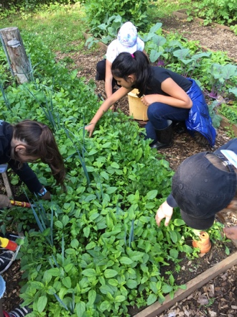
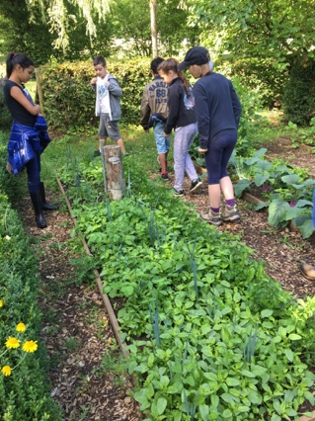
Wir freuen uns, wenn wir im September zurückgehen um unser Gemüse zu kochen.
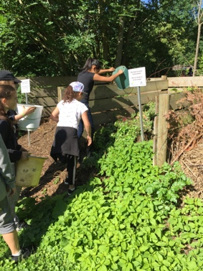
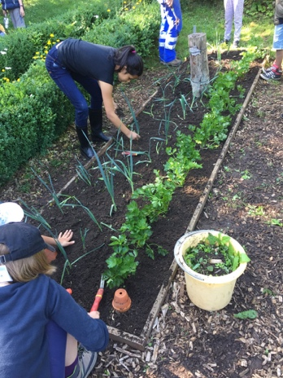
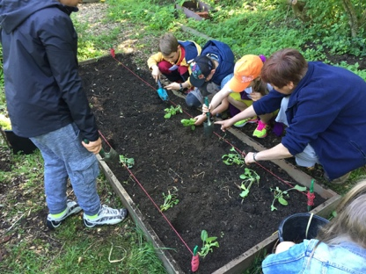
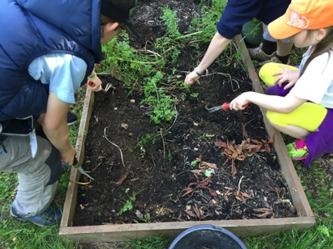
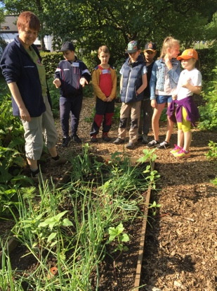
Klasse 3.1 B

